**Ворог клонує чатботи “Укрзалізниці”. Як не втратити своїх даних?**

Росіяни розробляють двійників чатботів волонтерських і державних установ. Інколи мета шахраїв — отримати стратегічно важливу інформацію, а інколи причина банальна: зібрати персональні дані або вкрасти у вас гроші.

Знайти й заблокувати такі сторінки не так легко. Над цим працює кіберполіція, але, поки в роботі одна, на її місці з'являється інша.

Чатбот [єВорог](https://t.me/evorog_bot), через якого можна повідомляти про пересування російських військових та техніки РФ, має 6 клонів. А чатбот [«Укралізниці»](https://t.me/Ukrzaliznytsia_Tickets_Bot) для купівлі квитків має щонайменше 5 двійників. Деякі з цих клонів існують, але не працюють. Тож, натрапивши на такий, ви просто не зможете нічого придбати в той момент, коли дуже треба. Усі ці боти неконтрольовані. І потенційно в будь-який момент їх автори зможуть підробити механізм придбання квитка для того, щоб украсти ваші кошти.

**Як викрити такий бот?**

**Фейкові боти:**

* виглядають майже ідентично до справжніх ботів, відрізняються лише одним зайвим символом (літерою) в назві або посиланні

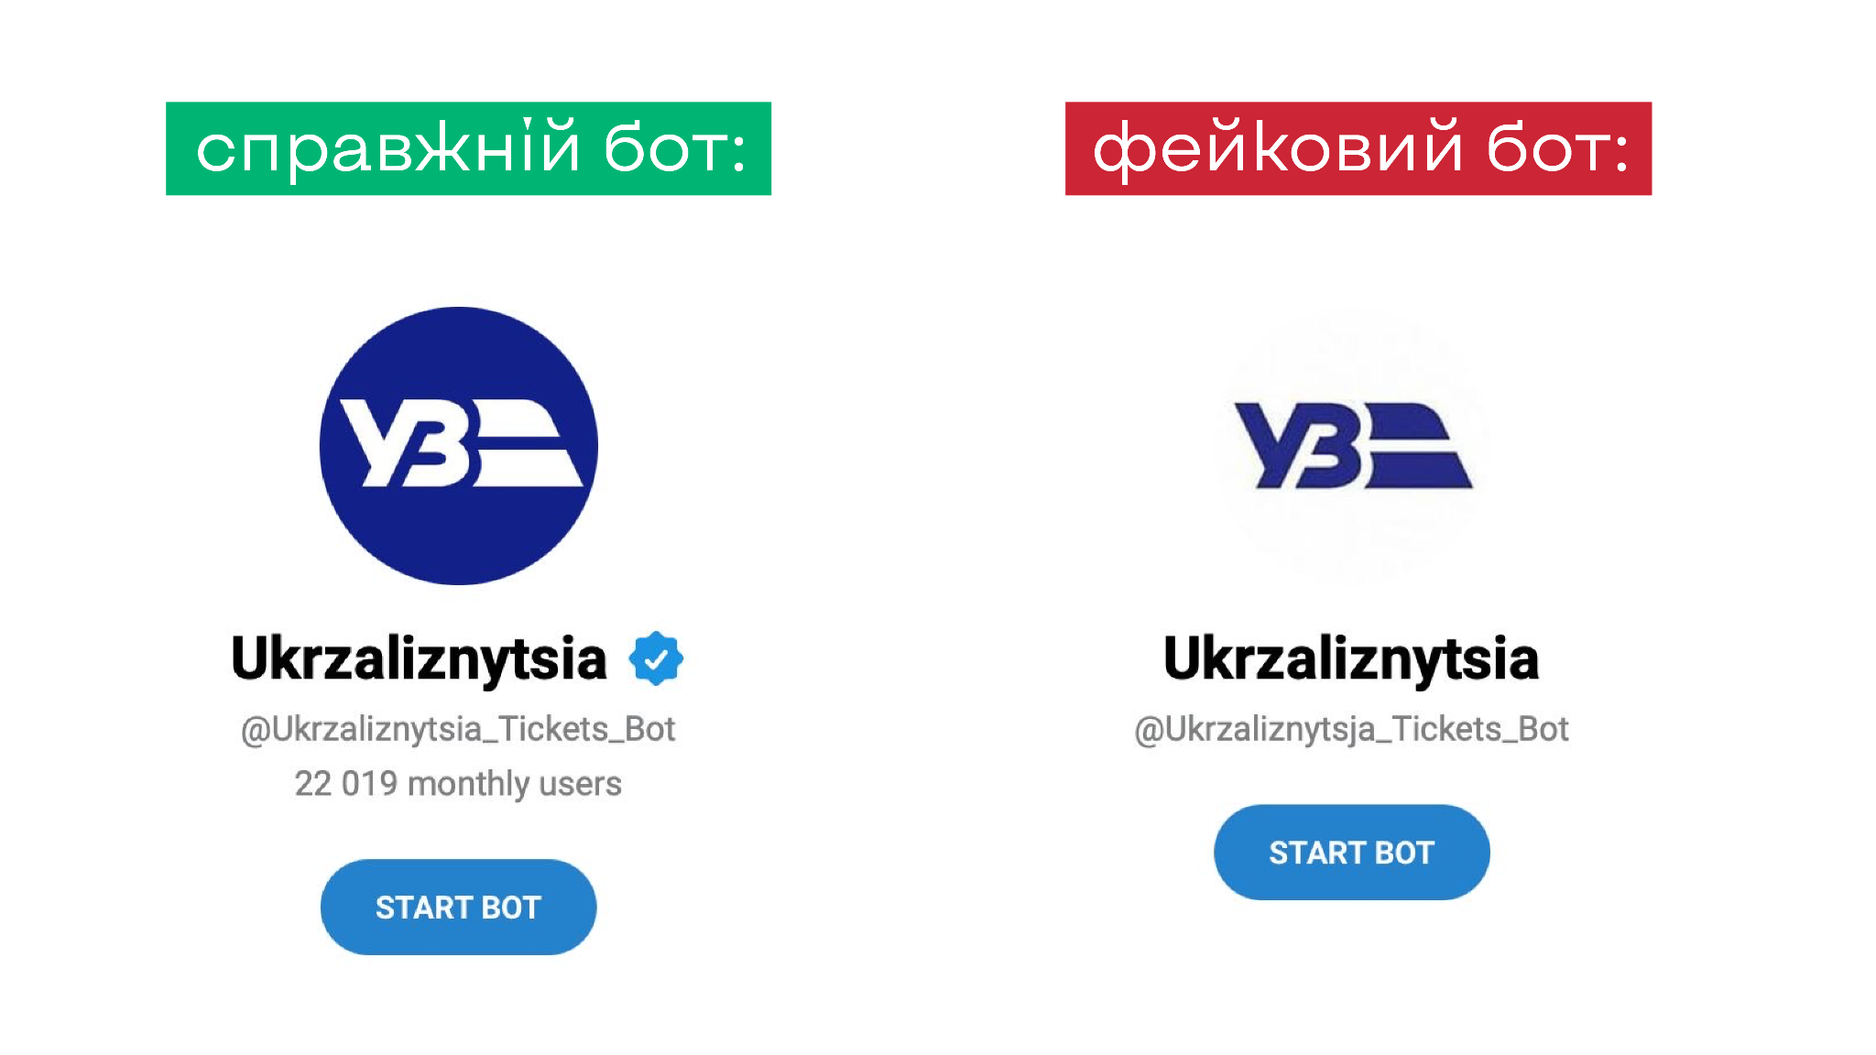

* не мають блакитної позначки верифікації або мають підроблену — у вигляді емоджі (його можна купити в преміумверсії Telegram, емоджі трохи відрізняється від справжньої позначки за кольором чи розміром, тож шанс помилитися все одно існує)
* можуть відповідати вам російською мовою або мати меню російською
* можуть не працювати, що на користувача справляє враження, начебто державні сервіси неякісно зроблені й підводять, коли вони потрібні

**Щоб точно визначити, чи бот, яким ви користуєтеся, не підробка, можна скористатись інструментом** «**[Ботчекер](https://dovidka.info/botcheker/)**» **на сайті Dovidka.info.**

**Що таке ботчекер і чим він допоможе?**

Це база перевірених українських чатботів. Ботчекер розробили фахівці Центру стратегічних комунікацій спільно з кіберполіцією, Мінцифрою та Держспецзв’язку.

«За три роки існування ботчекера ним скористалося 100 тисяч людей. Ми розробили його у 2022 році. Тоді різні державні органи почали активно створювати чатботи в Telegram, бо в умовах хаосу й невизначеності це допомагало швидко контактувати з громадянами. Росіяни зорієнтувались і почали створювати фейки. Наш ботчекер — це простий інструмент, що допомагає людям самостійно виявляти такі підробки й не бути обманутими. Адже проблема досі актуальна та її масштаб не варто недооцінювати. Ми навіть знаємо про ситуацію, коли росіяни клонували чатбот військової школи, у якому люди реєструвалися на навчання. Так шахраї могли отримували особисті дані військових. Тож дуже важливо звертати увагу на ці ризики. Поширюйте цю інформацію та навчайте друзів та рідних, як захистити себе і свої дані», – закликає заступник керівника Центру стратегічних комунікацій Микола Балабан.

**Як працює ботчекер?**

1. Введіть у [пошукове поле](https://dovidka.info/botcheker/) назву або посилання на чатбот.
2. Отримайте інформацію про його справжність, розробника та кількість фейкових клонів.
3. Якщо бота немає в базі та він здається підозрілим, повідомте кіберполіцію через чатбот [@stopdrugsbot](https://t.me/stopdrugsbot) (BRAMA в Telegram). Експерти перевірять його і, якщо він виявиться ворожим, уживатимуть заходів для його блокування.

**Будьте уважні!** Не дайте ворогу можливості обдурити вас та отримати доступ до ваших даних чи грошей!